**Месячник безопасности в общеобразовательных организациях района**

       Год от года растет количество пожаров в России, причем основная их часть приходится на жилой сектор. Заметно увеличивается число травмированных и погибших в огне людей. Страна теряет не только взрослых, но и детей. Для того чтобы опасность возникновения пожара по вине человека была минимальной, существуют правила пожарной безопасности, которые нужно не только знать и помнить, но и приучать себя выполнять в повседневной жизни. Чтобы правила безопасного поведения, привитые ребенку родителями и педагогами, переросли впоследствии в культуру пожаробезопасного поведения, требуется постоянная, целенаправленная работа всех заинтересованных и компетентных специалистов.

       На основании приказа Областного Казенного учреждения «Противопожарная служба Курской области» «О проведении Месячника безопасности в общеобразовательных организациях в Курской области», в целях повышения безопасности детей в начале учебного года, восстановления после школьных каникул навыков безопасного поведения при  возникновении ЧС, а так же адекватных действий при угрозе и возникновении опасных ситуаций на территории Золотухиского района   проводится Месячник безопасности.

       В  общеобразовательные учреждения Золотухинского района пожарная часть предоставила методическую помощь в виде памяток по эвакуации, видео ролики по противопожарной профилактики, конспект по проведении открытых уроков (занятий) которые размещены на сайтах школ района, на сайте Администрации

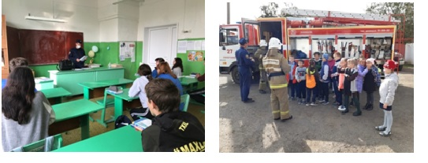

       Золотухинского района и печатном издании газеты «Золотухинская жизнь» размещена статья «пожарная безопасность в общеобразовательных учреждениях», внесено предложение районному отделу образования о проведении противопожарных инструктажей как для учащихся так и для преподавательского состава, проведение экскурсий в пожарную часть с демонстрацией пожарной техники.

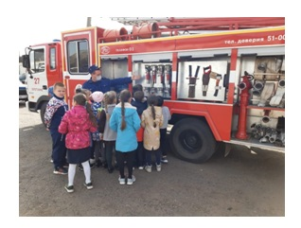

        Педагоги общеобразовательных учреждений совместно с ПЧ и ВДПО проводят открытый урок, так обучающиеся вспомнили, как пользоваться огнетушителем в случае пожара, изучили азбуку юного пожарного, памятку по пожарной безопасности для жителей района, советы при эксплуатации электрооборудования, эвакуацию при ЧС.

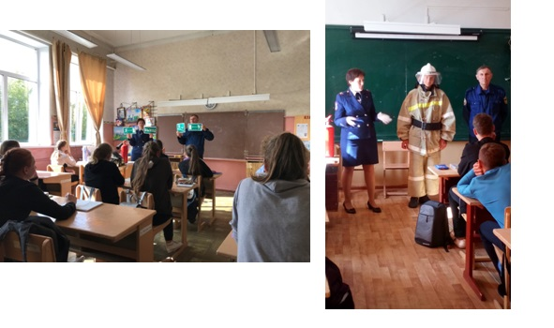

       В школах района прошли обучения по пожарной безопасности 321 преподаватель и 2164 ученика, проведено 68 открытых уроков, 85 занятий по применению первичных средств пожаротушения и 85 оказания первой помощи пострадавшим, проведено 15 тренировок по эвакуации из зданий. В общеобразовательных учреждениях обновляются уголки пожарной безопасности.

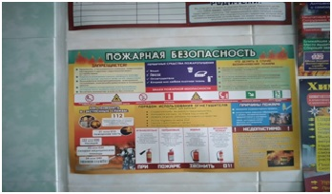

       Благодаря проведению подобных мероприятий школьники становятся более информированными в вопросах личной и общественной безопасности, узнают о том, как можно помочь в случае необходимости себе и окружающим, а также при попадании в какую-либо нештатную ситуацию они становятся менее уязвимыми, так как владеют определенным набором знаний и навыков поведения

Инструктор противопожарной профилактики

ПЧ Золотухинского района

ОКУ «ППС Курской области»                            Татаринков С.Н.